Anleitung: OVMS GPS-Track mit Energieverbrauch visualisieren ("Heatmap")

Voraussetzung: OVMS mit Twizy-Firmware Version >= 2.6.5

1. Vor der Fahrt: GPS-Logfrequenz erhöhen

- ...per App: Tab "Settings" => Stift => Joystick (oben!) => Features => "#8: GPS Stream" => Wert "2"
- ...per Shell: cmd.pl 2 8,2
- ...per SMS: FEATURE 8 2

(Erläuterung: Wert "2" erhöht die Logfrequenz während der Fahrt von ~1 Minute auf ~5 Sekunden, ohne das normale Koordinaten-Streaming zu aktivieren – diese Einstellung erzielt die maximale Daten- und GPS-Auflösung)

2. Nach der Fahrt: GPS-Log auslesen

- bspw. cmd.pl 32 "RT-GPS-Log" >meintrack.csv

(siehe ggf. Anleitung bzgl. Installation und Nutzung des Perl-Clients)

3. Optional: GPS-Logfrequenz zurücksetzen

- ...per App: Tab "Settings" => Stift => Joystick => Features => "#8: GPS Stream" => Wert "0"
- ...per Shell: cmd.pl 2 8,0
- ...per SMS: FEATURE 8 0

(Erläuterung: durch "0" wird wieder nur noch 1x pro Minute während der Fahrt die Position geloggt. Das ist eigentlich nur notwendig falls man Datentransfervolumen sparen muss/möchte, ansonsten kann man die Logfrequenz auch auf 5 Sekunden eingestellt lassen.)

4. CSV-Datei in OpenOffice/LibreOffice Calc öffnen

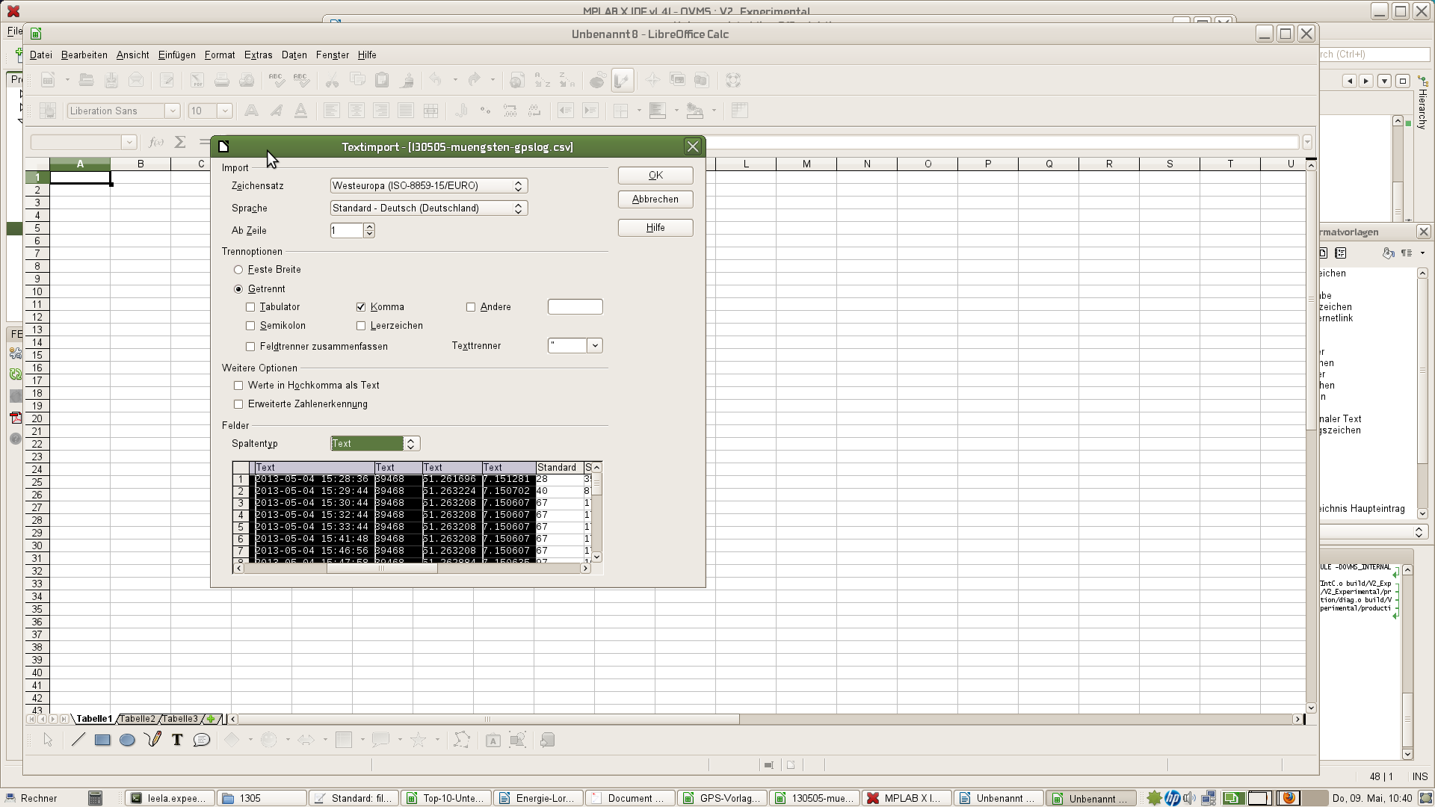
Spalten 1-9 (bis zu den Koordinaten) auf Typ "Text" einstellen, Rest auf "Standard" lassen

Ggf. für die Tour irrelevante Zeilen löschen (gut an Timestamp und Distance erkennbar).

(Hinweis: OpenOffice/LibreOffice ist ein freies Office-Paket, kostenlos erhältlich für alle gängigen Betriebssysteme unter http://www.openoffice.org/ bzw. http://www.libreoffice.org/)

5. "GPS-Vorlage.ods" öffnen

Die Tabellenvorlage enthält die Kopfzeile (Spaltennamen) für die GPS-Log-Felder sowie drei Zusatzfelder mit Formeln (blau markiert):

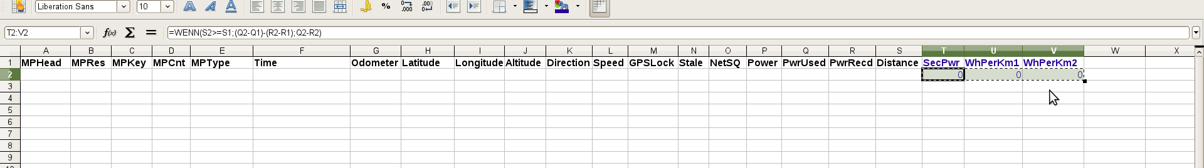
1. die in Schritt 4 erstellten Zellen (nur Spalten A-S) per Copy&Paste ab Zeile 2 einfügen
2. die drei blauen Zusatzfelder der Vorlage von Zeile 2 auf die restlichen Zeilen kopieren

Die Zusatzfelder berechnen folgende Daten:
- "SecPwr" = Wh-Bilanz des Wegabschnitts
- "WhPerKm1" = Hochrechnung von einem Abschnitt auf den Streckenverbrauch
- "WhPerKm2" = dito von zwei Abschnitten (= höhere Genauigkeit der Hochrechnung)

6. GPS-Visualizer.com öffnen
Unterfunktion Map-Input => http://www.gpsvisualizer.com/map_input

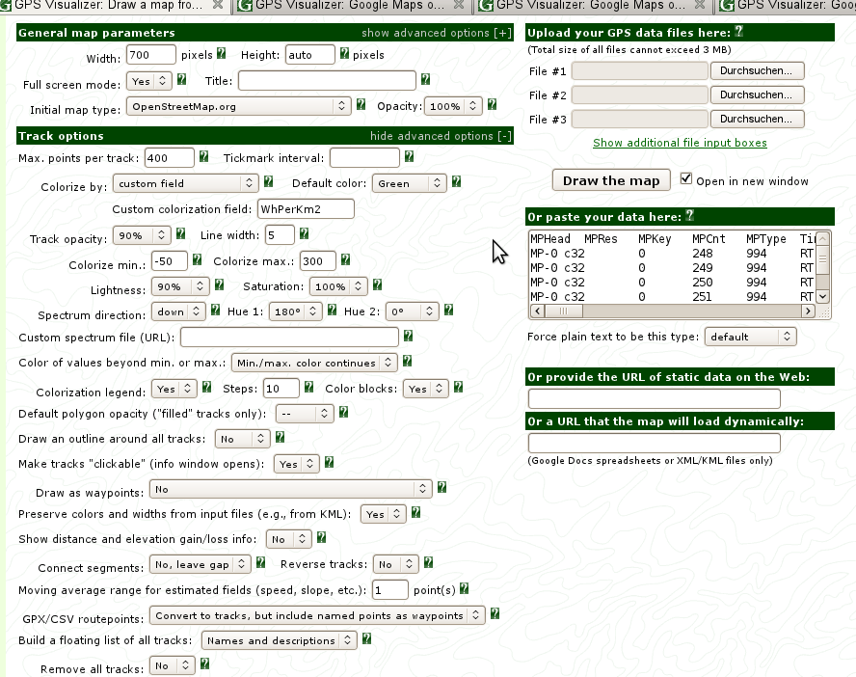
3. Draw the Map
1. die Tabellenfelder per Copy&Paste in das Feld "Or paste your data here:" einfügen
2. Track options einstellen ("advanced" aufklappen):

- Colorize by: custom field
- Default color: Green
- Custom colorization field: "WhPerKm2"
- Line width: "5"
- Colorize min.: "-50"
- ...max: "300"
- Spectrum direction: down
- Hue 1: 180°
- Hue 2: 0°
- Color of values beyond min. or max.: Min/max color continues
- Colorization legend: ... Steps: "10"

Diese "Track options" bewirken, dass um 0 Wh herum grün gefärbt wird, je höher der Verbrauch desto "heisser" die Farbe (gelb->rot). Mit den Min+Max und Hue-Werten sollte man ruhig experimentieren um die Darstellung im jeweils interessanten Verbrauchsbereich differenziert genug zu bekommen.

Möchte man bspw. wissen wo am meisten rekuperiert wird, dann klappt das ganz gut mit Min=-50, Max=0, Spectrum=up, Hue1=0°, Hue2=210° -- damit bekommt man normale Abschnitte in blau und maximale Rekuperation in rot.

